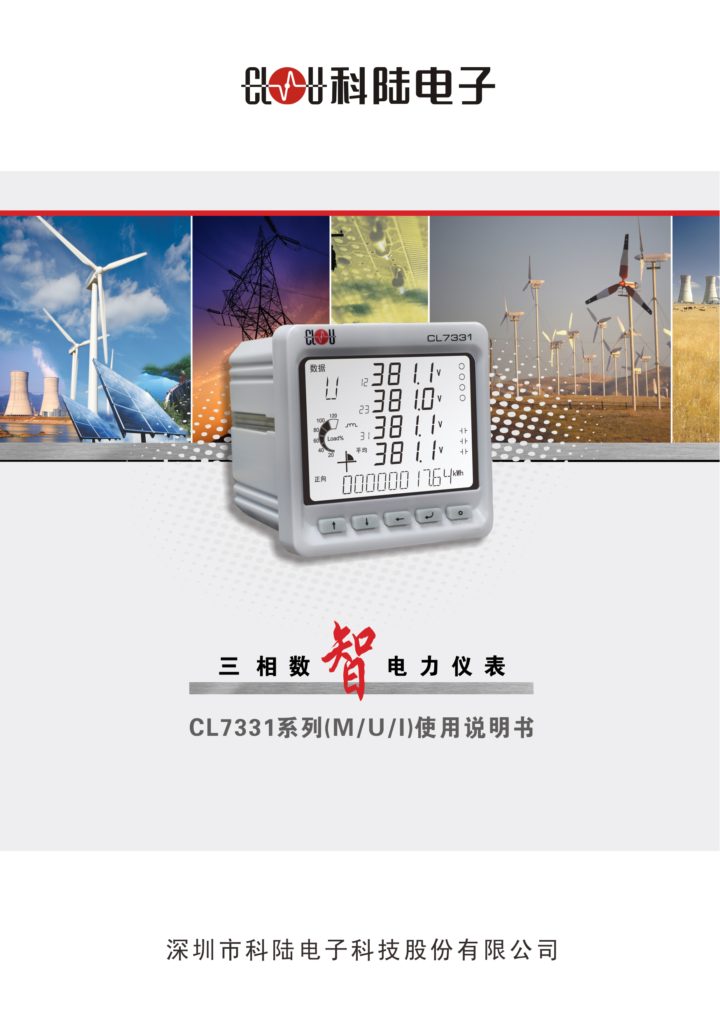

说明书版权属深圳市科陆电子科技股份有限公司所有，未经书面许可，不得复制，传播或使用本文件及其内容。深圳市科陆电子科技股份有限公司保留所有版权。
本手册按标准配置编写，如用户发现产品与本手册不符，表示该功能未选配或该功能已升级。本手册中的内容将定期审核，并在下一版的文件中做必要的修改，欢迎提出修改建议。
声明：深圳科陆电子科技股份有限公司保留改进说明书所有内容的权利，恕不另行通知。
安全和注意事项
在试图安装、操作或维护此设备之前，请仔细阅读本手册。以下出现在本手册中或设备上的特殊信息用来警示潜在危险或提醒操作注意事项。


附有这种安全标志示意周围存在电力危险，假若不遵照一定的指令去执行，将会导致人身伤害或死亡。


这是安全警告标记，用来警告潜在人身伤害的危险，遵照此标志的安全信息，将避免可能的伤害。


这是提醒注意标记，用于阐述使用仪表的注意事项。

- 本设备只能由有资质的工作人员才能进行安装和维护；
- 在维护和检修之前，设备必须断电并接地；
- 对于因不遵守本手册说明而引起的故障或伤亡，厂家不承担任何责任。
目 录
1 概述 1
1.1 产品特点 1
1.2 应用领域 1
2 用户选型 2
2.1 产品名称与型号 2
2.2 用户选型与功能 2
3 技术指标 3
3.1 性能参数 3
3.2 电气绝缘性能 4
3.3 机械性能 4
3.4 电磁兼容性能 4
4 功能介绍 5
4.1 测量 5
4.2 电能 5
4.3 谐波和电力品质 6
4.4 DI 6
4.5 DO 6
4.6 AO 7
4.7 定值越限告警 7
4.8 统计记录 7
4.9 通讯 8
5 操作和使用 8
5.1 面板显示 8
5.2 显示与按键操作 11
5.3 参数设置名称解析 16
6 通讯 17
6.1 功能码 17
6.2 异常响应 18
6.3 实时数据寄存器 18
6.4 谐波数据寄存器 19
6.5 基本电能寄存器 21
6.6 复费率电能寄存器 21
6.7 装置参数寄存器 22
6.8 通讯参数寄存器 24
6.9 复费率参数寄存器 24
6.10 时间寄存器 25
6.11 遥控寄存器 25
6.12 维护功能寄存器 26
6.13 最值记录寄存器 26
6.14 电压合格率寄存器 27
6.15 电能记录寄存器 27
6.16 装置描述信息寄存器 28
7 安装 29
7.1 外形及开孔尺寸 29
7.2 安装步骤 29
7.3 典型接线端子图 30
7.4 典型接线图 32
附录A 装置故障分析 35

概述

产品特点
CL7331M系列三相数智电力仪表具有精确电量测量、电能计量、谐波、可编程越限报警、最值记录、电能统计、通讯等功能；配有丰富的输入输出接口，可用于现场设备的状态监测与控制，为电力应用专家提供量测支持，为SCADA和智能电网提供数据基础，为能效管理、能源管理提供决策依据。
CL7331M系列三相数智电力仪表以高可靠的工业标准设计而成，采用多种隔离和抗干扰措施，能够在高干扰电力系统环境中可靠运行。

应用领域
CL7331M既可用作电力参数指示器，替代模拟指针仪表和数字面板表，也可作为自动化系统的前端采集元件，亦可作为配电系统的连续测量和监视单元。主要应用领域有：
- 配电自动化系统 变电站自动化系统
- 发电站厂用电系统 高低压开关柜
- 智能大厦和建筑节能 能效管理系统

用户选型

产品名称与型号
三相数智电力仪表(CL7331M)、三相数智电压表(CL7331U)、三相数智电流表(CL7331I)。

用户选型与功能
CL7331 |  |  | M | U |  | I
常  规  配  置 | 测量 | U | ◆ | ◆
常  规  配  置 | 测量 | I | ◆ |  |  | ◆
常  规  配  置 | 测量 | F | ◆ | ◆
常  规  配  置 | 测量 | P | ◆
常  规  配  置 | 测量 | Q | ◆
常  规  配  置 | 测量 | PF | ◆
常  规  配  置 | 需量 | D | ◆
常  规  配  置 | 电能 | E | ◆
常  规  配  置 | 谐波 |  | ◆ | ◆ |  | ◆
电能脉冲 |  |  | 选配
开关量输入（DI） |  |  | 选配
开出量输出（DO） |  |  | 选配
模拟量输出（AO） |  |  | 选配
最值记录 |  |  | ◆
电压合格率 |  |  | ◆ |  | ◆
电能统计记录 |  |  | ◆
通讯 |  |  | RS485，选配
注：1) “◆”表示默认具有。
2) 本说明书按全功能型编写，如某些功能、菜单、测量值与说明书不一致，表示用户选的产品不支持该功能。

技术指标

性能参数
性能 |  |  | 参数
测量 | 接线方式 |  | 三相三线 / 三相四线
测量 | 电压 | 额定值 | 57.7/100V、220/380V、400/690V
测量 | 电压 | 过负荷 | 持续：1.2倍 瞬时：2倍1s
测量 | 电压 | 功耗 | <0.5VA/相
测量 | 电压 | 精度 | RMS（真有效值）测量，精度0.2%
测量 | 电压 | 准确度范围 | 5V ~ 1.2倍额定电压
测量 | 电流 | 额定值 | 5A、1A
测量 | 电流 | 过负荷 | 持续：1.2倍 瞬时：20倍1s
测量 | 电流 | 功耗 | <0.5VA/相（In = 5A） <0.1VA/相（In = 1A）
测量 | 电流 | 精度 | RMS（真有效值）测量，精度0.2%
测量 | 电流 | 准确度范围 | 0 ~ 6A（In = 5A） 0 ~ 1.2A（In = 1A）
测量 | 频率 |  | 45~65Hz，精度：±0.02Hz
测量 | 功率、功率因数 |  | 精度0.5%
测量 | 电能 |  | 有功电能0.5S级，无功电能2级
输入 | 开关量输入DI |  | 24V直流激励自激，去抖时间20ms
输出 | 开关量输出DO |  | 电磁式，触点容量：5A，AC250V
输出 | 模拟量输出AO |  | 输出范围4~20mA，负载能力500Ω，精度1%
输出 | 电能脉冲输出 |  | 最多选配2路电能脉冲输出，光耦隔离输出
通讯 | 接口 |  | RS485，波特率：1200~19200bps
通讯 | 协议 |  | MODBUS-RTU协议
电源 | 工作范围 |  | AC/DC： 85~264V
电源 | 功耗 |  | <4W
环境 | 运行温度 |  | -25℃ ~ +70℃
环境 | 大气压力 |  | 70kPa ~ 106kPa
环境 | 相对湿度 |  | 5% ~ 95%（无冷凝）
外形 | 显示 |  | 高亮度段码LCD显示
外形 | 尺寸 |  | 96×96×90（长×宽×深）

电气绝缘性能
- 介质强度
符合GB/T 13729规定，工频电压2kV，时间1分钟。
- 绝缘电阻
符合GB/T 13729规定，500V兆欧表测试，绝缘电阻值不小于100MΩ。
- 冲击电压
符合GB/T 13729规定，能承受峰值为5kV（强电回路）或1kV（弱电回路）的1.2/50us标准雷电波的冲击电压试验。

机械性能
- 振动
符合GB/T 11287标准，严酷等级为Ⅰ级；
- 冲击
符合GB/T 14537标准，严酷等级为Ⅰ级；
- 碰撞
符合GB/T 14537标准，严酷等级为Ⅰ级。

电磁兼容性能
- 静电放电抗扰度
符合GB/T 17626.2（IEC 61000-4-2）规定，严酷等级为Ⅳ级。
- 射频电磁场辐射抗扰度
符合GB/T 17626.3（IEC 61000-4-3）规定，严酷等级为Ⅲ级。
- 电快速瞬变脉冲群抗扰度
符合GB/T 17626.4（IEC 61000-4-4）规定，严酷等级为Ⅳ级。
- 浪涌抗扰度
符合GB/T 17626.5（IEC 61000-4-5）规定，严酷等级为Ⅳ级。
- 射频传导抗扰度
符合GB/T 17626.6（IEC 61000-4-6）规定，严酷等级为Ⅲ级。
- 工频磁场抗扰度
符合GB/T 17626.8（IEC 61000-4-8）规定，严酷等级为Ⅴ级。
- 振荡波抗扰度
符合GB/T 17626.12（IEC 61000-4-12）规定，严酷等级为Ⅲ级。
- 阻尼振荡磁场干扰
符合GB/T 17626.10（IEC 61000-4-10）规定，严酷等级为Ⅴ级。
- 电压暂降短时中断
符合GB/T 13729规定，严酷等级为Ⅱ级。

功能介绍

测量
表4.1 基本测量参数
类型 | 描述 | 1 | 2 | 3 | 平均 | 总
电压 | 相电压 | √ | √ | √ | √
电压 | 线电压 | √ | √ | √ | √
电流 | 电流 | √ | √ | √ | √
功率 | 有功功率 | √ | √ | √ |  | √
功率 | 无功功率 | √ | √ | √ |  | √
需量 | 有功需量 |  |  |  |  | √
需量 | 无功需量 |  |  |  |  | √
功率因数 | 功率因数 | √ | √ | √ |  | √
频率 | 频率 |  |  |  |  | √
注：当系统电压为20V及以下时，频率强制显示为工频。

电能

基本电能计量
基本的电能参数包括：正、反向有功电能（kWh）和正、反向无功电能（kvarh），读数分辨率为0.01。最大值为9999999.99，超出此值将翻转为零，重新累计。
通过面板或通信，可以查询总电能和最近三个月的电能记录，可以将所有电能数据清零，也可对电能设置底值。

复费率电能
本装置支持最多4个时区，每个时区8个时段的复费率设置，可以不同费率分别累计正、反向有功电能（kWh）和正、反向无功电能（kvarh），读数分辨率0.01。最大值为9999999.99，超出此值将翻转为零，重新累计。复费率参数和复费率电能均通过通信功能设置或读取。

电能脉冲输出
电能脉冲输出可应用于电能基本误差的校验和电能数据的远传。采用远程终端单元、PLC、DI开关采集器可对脉冲计数，并能结合电能校验装置来实现电能基本误差的校验。
装置最多可选配2路电能脉冲输出，通过面板或通讯可设置脉冲功能是否投退及电能脉冲常数。脉冲输出为二次侧电能脉冲，一次侧实际产生的电能脉冲为二次侧电能同时乘以TV与TA的变比。
应用举例：
将装置的电能脉冲常数设置为1000imp/kWh， TV变比为100，TA变比为100，当脉冲计数器采集到1000个脉冲时，表示二次侧产生了1kWh的有功电能，而一次侧实际产生的电能为1*100*100=10000kWh。
脉冲输出接线图如下：

谐波和电力品质
功能 | 参数名称
谐波 | 电压、电流总谐波畸变率，电压、电流总奇次谐波畸变率，电压、电流总偶次谐波畸变率，电压、电流2～31次谐波含有率 ，电压K因子、电流K因子。
不平衡度 | 电压不平衡度，电流不平衡度
三相四线接线系统中，电压谐波分析采用相电压进行计算；三相三线接线系统中，电压谐波采用线电压进行计算。

DI
可选配具有光电隔离的数字量输入，使用装置内部24V直流激励。
每路开关量都可检测外部无源接点的状态。通过液晶显示或通信可以观测到开关量输入的实时状态。

DO
可选配最多2路继电器输出，机械触点，触点容量250VAC，5A。
装置所提供的DO均为常开继电器，有两种控制方式：遥控和定值越限触发。
遥控时，继电器输出方式包括：保持输出方式，或脉宽自动返回。脉宽设置范围0～999.9秒，以0.1秒为步进。脉宽为0时，继电器为保持方式。
越限告警动作可触发继电器动作，当越限告警消失时，继电器返回。
注：越限和遥控不能定义为同一继电器。

AO
装置提供可选的模拟输出功能，可设置为与某个测量电量成比例的4～20mA的电流输出。设置参数包括：
“AO_S”：定义了与AO成比例的被测电量，可从None（无）、A相电压（角型接线时为线电压UAB）、A相电流、总有功功率、总无功功率、总功率因数、正向有功需量和频率中任选一个变量。
“AO_H”：该参数定义了AO为20mA输出时相关被测参数值。
“AO_L”：该参数定义了AO为4mA输出时相关被测参数值。
注: 1)定值范围U / I：0~120%，P/Q/P_Dmd：-120%~120%，F：45.0~65.0Hz、PF：-1.00~1.00。
2)如果需要设置负号，将光标移至最左空白处，按多功能键可对正负号切换。
应用举例：
AO要求与A相电压成比例。额定电压为220V，设置SEL为UA，H为110，L为20。这样，当A相电压输入为220*20%V时，AO输出为4mA；当A相电压输入为220*110%V时，AO输出为20mA。

定值越限告警
定值越限系统可通过通信或人机界面进行整定，分越上限告警和越下限告警两种，每种参数包括以下内容：
越限项：None（无）、相电压UA（角型接线时为线电压UAB）、相电流IA、总有功功率P、总无功功率Q、频率F、总功率因数PF、正向有功需量P_Dmd。
动作定值范围：UA（UAB）/IA：0~120%，P/Q/P_Dmd：-120%~120%， F：45.0~65.0Hz、PF：-1.00~1.00；
动作返回：越上限时，返回值 = 0.95倍的动作定值。
越下限时，返回值 = 1.05倍的动作定值。
触发类型：所有越限动作会在人机界面弹出告警页面，还可选择是否触发继电器。
注：1）如果需要设置负号，在光标闪烁状态下，按多功能键可对正负号切换。
2）额定电压在星型接线下为相电压，角型接线下为线电压。

统计记录
本装置可记录三相电流、三相电压、总有功功率、总有功需量最大值及三相电压最小值，记录带时标；还可记录最近三个月的月使用电能。
装置上电后开始记录的统计，最值记录记录一个月的最大值最小值，进入下一个月（以每月重置日期为准）后本月电能记录自动变成上月记录，上月记录则变成上上月记录，本月记录重新累计，同时最值自动更新为当前月的最值，即为记录的自动重置。
记录重置还可以通过面板或通信进行手动重置，若使用手动重置，则当月的自动重置失效。
统计记录掉电不丢失，可通过面板或通信清除后重新累计。
注：重置日期说明
自动重置发生在重置日期当日的凌晨0:00:00；若当月无所设置的日期，则于下月1日0:00:00自动重置。如设定为31，若当月有31日(1、3、5、7、8、10、12 月)，于当月31日0:00:00自动清除重置；若当月无31日(2、4、6、9、11 月)，则于下月1日0:00:00自动清除重置。

通讯
装置具有一个RS-485通信口，波特率最高可达19200bps。通信电缆总长度不能超过1200米，各个设备的RS-485口正负极性必须连接正确。如果屏蔽双绞线较长，建议在其末端接一个100~300Ω的电阻以提高通信的可靠性。
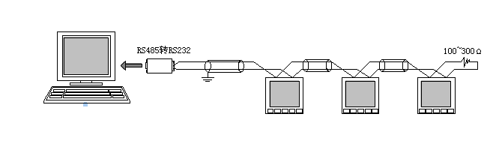

操作和使用

面板显示
CL331M具有高亮度段码LCD显示屏。显示内容见下图。
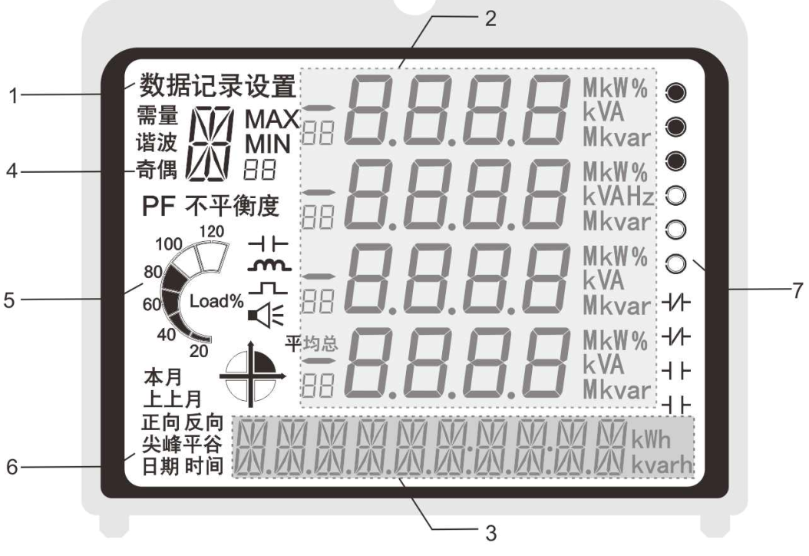
图5.1.1 显示屏内容
显示内容及功能说明如下：
序号 | 面板区域及内容 | 说明
1 | 模式指示区域：  数据、记录、设置 | 装置共有三种显示模式：  “数据”模式表示当前页面显示数据为实时的测量值或累加值；  “记录”模式可以显示当月测量值的最值记录、复费率电能、以及之前三个月的月电能记录；  “设置”模式下对系统各个参数进行设置。
2 | 基本测量数据显示区域  （“8”字管显示区域）：  共4排，每2个小“8”字，4大“8”字，以及负号、单位；  平均、总 | 大“8“字管、负号、单位：  显示基本测量数据，包括三相（线）及平均电压、电流、功率因数；三相（线）及总有功功率、无功功率；各相电压（流）不平衡度；各相电压（流）谐波畸变率；频率；等。  小“8“字管：  1、2、3：表示对应行数据为A、B、C三相值；  12、23、31：表示对应行数据为AB、BC、CA三线值；  总： 表示三相（线）总和；  平均：表示三相（线）平均值。
3 | 电能、时间显示区域  （“米”字管显示区域）：  1排共10个“米”字管 | “米“字管显示区域：  显示电能和时间、日期，在设置状态下设置参数。
4 | 基本测量数据显示内容指示区域：    需量、谐波、奇、偶、PF、不平衡度 | 指示当前“8”字管显示区域是何种数据：  电压（U），电流（I），功率（P/Q），功率因数(C)，频率(F)，需量（D），  谐波畸变率(THD)，不平衡度，最大值，最小值等
5 | 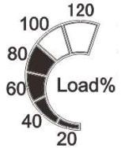 | 负荷大小指示 ：  以饼状图形式直观化地指示出负荷电流相对于额定电流的百分比，数字20-120：如80%区块亮表示当前负荷处于60%~100%之间
5 |  | 系统功率象限指示：  以象限示意图的方式显示系统功率所在象限
5 |  | 负载性质指示：  电容符号亮：表示此时为容性负载  电感符号亮：表示此时为感性负载；
5 |  | 电度量脉冲输出标识：  脉冲符亮，表示此时有脉冲输出；脉冲符灭，表示此时无脉冲输出
5 |  | 告警输出标识：  告警标识亮，表示有告警事件产生。
6 | 电能、时间等显示内容指示区域：  本月、上上月；  正向、反向；  尖、峰、平、谷；  时间、日期 | 指示当前“米”字管区域显示的的是何种数据：  包括实时电能、近三个月的电能记录、不同费率下电能累计、时间、日期等
7 | 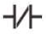 | 继电器输出（DO）标识：  中间斜线亮表示继电器闭合，反之则表示断开。
7 |  | 数字开入（DI）标识：  中间原点亮表示有信号输入，反之则表示无输入。

显示与按键操作

按键功能说明
显示模式  按键 | 数据模式 | 记录模式 | 设置模式
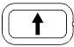  （上翻键） | “8”字管显示区域  同一菜单页面上翻 | “8”字管显示区域  同一菜单页面上翻 | 同层菜单的页面上翻或数字的加功能
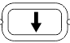  （下翻键） | “8”字管显示区域  同一菜单页面上翻 | “8”字管显示区域  同一菜单页面上翻 | 同层菜单的页面下翻或数字的减功能
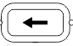  (左移键) | “8”字管显示区域  菜单之间的轮流切换 | “8”字管显示区域  菜单之间的轮流切换 | 光标的循环左移
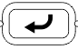  (确认键) | “米”字管显示区域  翻下页（电能数据页面切换） | “米”字管显示区域  翻下页（电能记录页面切换） | 确认设置或进入下一级菜单
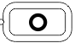  (多功能键) | 切换至记录模式 | 切换至数据模式 | 查询状态下返回上一级菜单，设置状态切换负号
长按确认键 | 进入设置模式 | 进入设置模式 | 确认设置或进入下一级菜单
注：设置模式下按键只能控制“米“字管显示区域。

显示模式
图5.2.1 显示模式切换

菜单和翻页
- 数据模式下使用左移键切换“8”字管显示区域菜单，如下图所示：
图5.2.2 实时测量数据菜单切换
- 数据模式下使用上、下翻键翻动“8”字管显示区域每个菜单中的页面，举例如下：
图5.2.3 基本测量数据菜单翻页
图5.2.3 各谐波畸变率菜单翻页
- 数据模式下使用确认键翻动“米”字管显示区域菜单中的页面，如下图：
图5.2.4 实时电能、时间菜单翻页
- 记录模式下使用上、下翻键翻动“8”字管区域页面，查询最值记录。
图5.2.4 最值记录菜单翻页
- 记录模式下使用确认键翻页查询复费率电能、近三个月的电能记录
图5.2.5 电能记录菜单翻页
- 设置模式下设置菜单结构
图5.2.6 设置菜单总览图

参数设置名称解析
参数代码 | 含义 | 参数代码 | 含义
命令和选项
SET | 设置 | ENT | 确定
EN | 使能 | DIS | 禁止
YES | 是（Yes） | NO | 否（No）
Y | 星型接线 | 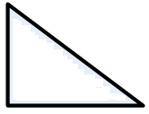 | 三角形接线
第一组菜单
PARA | 常用参数设置
TV | TV变比 | TA | TA变比
TA_R | TA反向 | NET | 接线方式
PULE | 电能脉冲投退 | PULE | 电能脉冲系数
CODE | 密码设置 | RST | 重置日期
DISP | 轮显功能投退
第二组菜单
COM | 通讯参数设置
ADDR | 通讯地址 | bAUD | 波特率
PARI | 校验方式
第三组菜单
ENG | 电能设置
EP | 正向有功电能初值 | EQ | 正向无功电能初值
EP_R | 反向有功电能初值 | EQ_R | 反向无功电能初值
第四组菜单
DMD | 需量设置
ITVL | 需量子周期 | ITVN | 子周期数量
第五组菜单
ALR | 告警设置
SL_H | 越上限选项 | SL_L | 越下限选项
DV_H | 上限定值 | DV_L | 下限定值
DO_H | 越上限开出选择 | DO_L | 越下限开出选择
第六组菜单
DO | DO参数设置
DO1 | DO1脉宽设置 | DO2 | DO2脉宽设置
第七组菜单
AO | AO输出设置
AO1S | AO1对应项 | AO2S | AO2对应项
AO1H | AO1满刻度设置 | AO2H | AO2满刻度设置
AO1L | AO1零刻度设置 | AO2L | AO2零刻度设置
第八组菜单
TIME | 时间日期设置
DAT | 日期 | TIM | 时间
第九组菜单
OTHR | 其他
ECLR | 清除电能 | DCLR | 清除需量
RCLR | 清除当月记录  （最值记录、电能记录、电压合格率） | RSET | 记录重置  （最值记录、电能记录、电压合格率）
INFO | 装置信息 | SUPE | 厂家维护
第十组菜单
INFO | 装置信息
In | 额定电流 | Un | 额定电压
F | 额定频率 | CRC | CRC码
其它
SAVE | 保存选择 | PASS | 密码输入

通讯

功能码
功能码 | 含义 | 功能描述
0x03 | 读取多个寄存器 | 获得子站内部一个或多个寄存器值
0x10 | 设置多个寄存器 | 将指定值写入子站内一个或多个寄存器内
0x05 | 写单个线圈 | 专用于遥控继电器

异常响应
故障码 | 含义 | 功能描述
0x01 | 非法功能码 | 子站接收到6.1内容以外的功能码
0x02 | 非法寄存器地址 | 数据域中的寄存器地址无效
0x03 | 非法寄存器数量 | 数据域中的寄存器数量超出范围
0x04 | 无效操作 | 寄存器操作无效

实时数据寄存器
寄存器  地址 | 类型 | 描述 | 数据格式 | 单位/范围 | 备注
装置状态数据
0 | RO | DI状态 | UINT16 |  | [注1]
1 | RO | DO状态 | UINT16 |  | [注2]
2～15 | RO | 预留
装置测量数据
16 | RO | I1 | float | A
18 | RO | I2 | float | A
20 | RO | I3 | float | A
22 | RO | I average | float | A
24 | RO | U1 | float | V | 三角形接线无效
26 | RO | U2 | float | V | 三角形接线无效
28 | RO | U3 | float | V | 三角形接线无效
30 | RO | Uln average | float | V | 三角形接线无效
32 | RO | U12 | float | V
34 | RO | U23 | float | V
36 | RO | U31 | float | V
38 | RO | Ull average | float | V
40 | RO | P1 | float | W | 三角形接线无效
42 | RO | P2 | float | W | 三角形接线无效
44 | RO | P3 | float | W | 三角形接线无效
46 | RO | ∑P | float | W
48 | RO | Q1 | float | var | 三角形接线无效
50 | RO | Q2 | float | var | 三角形接线无效
52 | RO | Q3 | float | var | 三角形接线无效
54 | RO | ∑Q | float | var
56 | RO | S1 | float | VA | 三角形接线无效
58 | RO | S2 | float | VA | 三角形接线无效
60 | RO | S3 | float | VA | 三角形接线无效
62 | RO | ∑S | float | VA
64 | RO | PF1 | float |  | 三角形接线无效
66 | RO | PF2 | float |  | 三角形接线无效
68 | RO | PF3 | float |  | 三角形接线无效
70 | RO | ∑PF | float
72 | RO | 频率f | float | Hz
74 | RO | 零序电流 | float | A
……
90 | RO | 正向有功需量 | float | W
92 | RO | 正向无功需量 | float | var
……
902 | RO | U不平衡度 | UINT16 | % | 倍率:10
903 | RO | I不平衡度 | UINT16 | % | 倍率:10
904 | RO | 负载率 | UINT16 | % | 倍率:100
905 | RO | 负载特性 | UINT16 |  | 0：纯阻性或无负载  1：感性负载  2：容性负载
906 | RO | 功率四象限 | UINT16 |  | 0：纯阻性或无负载  1~4：1~4象限
注：1）DI状态寄存器，bit 0~3 分别表示DI1~DI4 的状态，0表示断开，1表示闭合。
2）DO状态寄存器，bit 0~1分别表示DO1~DO2的状态，0表示断开，1表示闭合。

谐波数据寄存器
寄存器地址 | 类型 | 描述 | 数据格式 | 单位/范围 | 备注
1000 | RO | A相电压K因子 | UINT16 | ×100
1001 | RO | B相电压K因子 | UINT16 | ×100
1002 | RO | C相电压K因子 | UINT16 | ×100
1003 | RO | A相电流K因子 | UINT16 | ×100
1004 | RO | B相电流K因子 | UINT16 | ×100
1005 | RO | C相电流K因子 | UINT16 | ×100
1006 | RO | Ua THD | UINT16 | ×100，% | 总谐波畸变率
1007 | RO | Ub THD | UINT16 | ×100，%
1008 | RO | Uc THD | UINT16 | ×100，%
1009 | RO | Ia THD | UINT16 | ×100，%
1010 | RO | Ib THD | UINT16 | ×100，%
1011 | RO | Ic THD | UINT16 | ×100，%
1012 | RO | Ua TOHD | UINT16 | ×100，% | 总奇次谐波畸变率
1013 | RO | Ub TOHD | UINT16 | ×100，%
1014 | RO | Uc TOHD | UINT16 | ×100，%
1015 | RO | Ia TOHD | UINT16 | ×100，%
1016 | RO | Ib TOHD | UINT16 | ×100，%
1017 | RO | Ic TOHD | UINT16 | ×100，%
1018 | RO | Ua TEHD | UINT16 | ×100，% | 总偶次谐波畸变率
1019 | RO | Ub TEHD | UINT16 | ×100，%
1020 | RO | Uc TEHD | UINT16 | ×100，%
1021 | RO | Ia TEHD | UINT16 | ×100，%
1022 | RO | Ib TEHD | UINT16 | ×100，%
1023 | RO | Ic TEHD | UINT16 | ×100，%
1024 | RO | Ua 2HD | UINT16 | ×100，% | 2次谐波畸变率
1025 | RO | Ub 2HD | UINT16 | ×100，%
1026 | RO | Uc 2HD | UINT16 | ×100，%
1027 | RO | Ia 2HD | UINT16 | ×100，%
1028 | RO | Ib 2HD | UINT16 | ×100，%
1029 | RO | Ic 2HD | UINT16 | ×100，%
1030 | RO | Ua 3HD | UINT16 | ×100，% | 3次谐波畸变率
1031 | RO | Ub 3HD | UINT16 | ×100，%
1032 | RO | Uc 3HD | UINT16 | ×100，%
1033 | RO | Ia 3HD | UINT16 | ×100，%
1034 | RO | Ib 3HD | UINT16 | ×100，%
1035 | RO | Ic 3HD | UINT16 | ×100，%
……
1198 | RO | Ua 31HD | UINT16 | ×100，% | 31次谐波畸变率
1199 | RO | Ub 31HD | UINT16 | ×100，%
1200 | RO | Uc 31HD | UINT16 | ×100，%
1201 | RO | Ia 31HD | UINT16 | ×100，%
1202 | RO | Ib 31HD | UINT16 | ×100，%
1203 | RO | Ic 31HD | UINT16 | ×100，%
注: 1）以上各谐波数据寄存器的数据类型都为UINT16型，寄存器都为16位。谐波畸变率为实际值放大100倍。比如通信上传数据为405H=1029，说明谐波畸变率为10.29%。
2）对于三相三线（三角形）接线模式，Ua/Ub/Uc对应的谐波及K因子数据寄存器，实际上传的是Uab/Ubc/Uca的谐波及K因子数据。

基本电能寄存器
寄存器地址 | 类型 | 描述 | 数据格式 | 单位
2000 | RW | 正向有功电能 | UINT32 | kWh
2002 | RW | 反向有功电能 | UINT32 | kWh
2004 | RW | 正向无功电能 | UINT32 | kvarh
2006 | RW | 反向无功电能 | UINT32 | kvarh
注：所有电能数据都放大了100倍。如读出数据为825（kWh），则表示实际值为8.25kWh。写入范围：0~999999999。

复费率电能寄存器
寄存器地址 | 类型 | 描述 | 数据格式 | 单位
2200 | RW | 尖时刻 正向有功电能 | UINT32 | kWh
2202 | RW | 峰时刻 正向有功电能 | UINT32 | kWh
2204 | RW | 平时刻 正向有功电能 | UINT32 | kWh
2206 | RW | 谷时刻 正向有功电能 | UINT32 | kWh
2208 | RW | 尖时刻 反向有功电能 | UINT32 | kWh
2210 | RW | 峰时刻 反向有功电能 | UINT32 | kWh
2212 | RW | 平时刻 反向有功电能 | UINT32 | kWh
2214 | RW | 谷时刻 反向有功电能 | UINT32 | kWh
2216 | RW | 尖时刻 正向无功电能 | UINT32 | kvarh
2218 | RW | 峰时刻 正向无功电能 | UINT32 | kvarh
2220 | RW | 平时刻 正向无功电能 | UINT32 | kvarh
2222 | RW | 谷时刻 正向无功电能 | UINT32 | kvarh
2224 | RW | 尖时刻 反向无功电能 | UINT32 | kvarh
2226 | RW | 峰时刻 反向无功电能 | UINT32 | kvarh
2228 | RW | 平时刻 反向无功电能 | UINT32 | kvarh
2230 | RW | 谷时刻 反向无功电能 | UINT32 | kvarh
注：以上电能数据均放大了100倍，即读出1738则表示17.38 kWh（kvarh）。写入范围：0~999999999。

装置参数寄存器
寄存器地址 | 类型 | 描述 | 数据  格式 | 单位 | 范围/备注
3000 | RW | 用户密码 | INT16 |  | 0000 ~ 9999
3001 | RW | 显示方式 | INT16 | [注1]
3002 | RW | 接线方式 | INT16 |  | 0：三相四线  1：三相三线
3003 | RW | TV变比 | INT16 |  | 1 ~ 3000
3004 | RW | TA变比 | INT16 |  | 1 ~ 8000
3005 | RW | TA反向 | INT16 | [注2] | 0 ~ 7
3006 | RW | 需量周期 | INT16 | 分钟 | 1 ~ 99
3007 | RW | 需量周期数 | INT16 |  | 1 ~ 15
3008 | RW | 越上限告警项选择 | INT16 | [注3] | 必须一起写入
3009 | RW | 越上限告警定值 | INT16 | [注4] | 必须一起写入
3010 | RW | 越上限告警开出选择 | INT16 | [注5] | 必须一起写入
3011 | RW | 越下限告警项选择 | INT16 | [注3] | 必须一起写入
3012 | RW | 越下限告警定值 | INT16 | [注4] | 必须一起写入
3013 | RW | 越下限告警开出选择 | INT16 | [注5] | 必须一起写入
3014 | RW | 电能脉冲输出使能 | INT16 |  | 0：禁止 1：使能
3015 | RW | 电能脉冲常数 | INT16 | imp/kWh | 50 ~ 20000
3016 | RW | 开出1脉宽 | INT16 | 0.1s | [注6]
3017 | RW | 开出2脉宽 | INT16 | 0.1s | [注6]
3018 | RW | 开出3脉宽 | INT16 | 0.1s | [注6]
3019 | RW | 开出4脉宽 | INT16 | 0.1s | [注6]
3020 | RW | AO1输出选择 | INT16 | [注7] | 必须一起写入
3021 | RW | AO1满刻度 | INT16 | [注8] | 必须一起写入
3022 | RW | AO1零刻度 | INT16 | [注8] | 必须一起写入
3023 | RW | AO2输出选择 | INT16 | [注7] | 必须一起写入
3024 | RW | AO2满刻度 | INT16 | [注8] | 必须一起写入
3025 | RW | AO2零刻度 | INT16 | [注8] | 必须一起写入
3026 | RW | 电压合格率上限 | INT16 | % | [注9]
3027 | RW | 电压合格率下限 | INT16 | % | [注10]
3028 | RW | 重置记录日期 | INT16 |  | 1 ~ 31
注： 1）显示方式
数值 | 0 | 1 | 2 | 3 | 4
显示方式 | 轮显 | 默认显示电流页面 | 默认显示电压页面 | 默认显示功率页面 | 默认显示功率因数页面
2）TA反向参数：
数值 | BIT2 | BIT1 | BIT0
描述 | 0：C相TA正常  1：C相TA反向 | 0：B相TA正常  1：B相TA反向 | 0：A相TA正常  1：A相TA反向
3）选择越限告警项
数值 | 0 | 1 | 2 | 3 | 4 | 5 | 6 | 7
电量 | None | UA | IA | P | Q | PF | F | P_Dmd
4）UA/ IA：0~120%，P/Q/P_Dmd：-120%~120%， F：45.0~65.0，PF：-1.00~1.00。写定值时，UA/IA为0~120，P/Q/P_Dmd为-120~120，F为450~650，PF为-100~100。
5）范围：0 ~ 2。0：无；1：DO1；2：DO2。
6）单位0.1s，范围：0 ~ 9999， 0表示保持。
7）选择与AO输出成比例的电量：
数值 | 0 | 1 | 2 | 3 | 4 | 5 | 6 | 7
电量 | None | UA | IA | P | Q | PF | F | P_Dmd
8）AO满刻度定义了与20mA输入相对应的实际测量值百分比，AO零刻度则定义了与4mA输入相对应的实际测量值。
UA / IA：0~120%，P/Q/P_Dmd：-120%~120%，F：45.0~65.0，PF：-1.00~1.00。
写定值时，UA/IA为0~120，P/Q/P_Dmd为-120~120，F为450~650，PF为-100~100。
9）101~150，表示与额定电压值的比值（即101%Un~150%Un）。
10）50~99，表示与额定电压值的比值（即50%Un~99%Un）。

通讯参数寄存器
寄存器地址 | 类型 | 描述 | 数据格式 | 范围/备注
3101 | RW | 通讯地址 | UINT16 | 1 ~ 247
3102 | RW | 波特率 | UINT16 | 0：1200， 1：2400，2：4800， 3：9600，4：19200
3103 | RW | 校验方式 | UINT16 | 0：无，1：奇，2：偶

复费率参数寄存器
本装置最多支持4个时区，每个时区8个时段的复费率设置。
寄存器  地址 | 类型 | 描述 | 数据格式 | 范围/备注
3200 | RW | 复费率时区参数设置 | 4个时区参数，每个包括月、日 | [注1]
3204 | RW | 时区1 时段参数设置 | 每个时段参数包括时间（时、分）和费率 | [注2]
3220 | RW | 时区2 时段参数设置 | 每个时段参数包括时间（时、分）和费率 | [注2]
3236 | RW | 时区3 时段参数设置 | 每个时段参数包括时间（时、分）和费率 | [注2]
3252 | RW | 时区4 时段参数设置 | 每个时段参数包括时间（时、分）和费率 | [注2]
注: 1）时区参数:高字节表示月，低字节表示日，表示此时区开始的日期（同时也是上一个时区结束的日期）。4个时区的日期设置应从小到大（日期设置从1月1日到12月31日），若实际使用时区数小于4个，后面不用的时区参数可设置与前面的时区相同。需保证4个时区参数整体一次写入才有效。
2）时段参数: 每个时区都有8个时段参数，每个时段参数包括时间设置和费率设置，所以一个时区共占用16个寄存器，费率设置0~3分别表示尖、峰、平、谷。时间设置高字节表示小时，低字节表示分钟，表示此时段开始的时间（同时也是上一个时段结束的时间）。8个时段的时间设置应从小到大（设置值从0时0分到23时59分），若实际使用时段数小于8个，后面不用的时段参数可设置与前面的时段相同。需保证每个时区的8个时段参数整体一次写入才有效。

时间寄存器
寄存器  地址 | 类型 | 描述 | 数据格式 | 范围/备注
4000 | RW | 4个寄存器长度，8字节 | 时间格式 | +0 Hi 年（00-99）  +0 Lo 月（1-12）  +1 Hi 日（1-31）  +1 Lo 时（0-23）  +2 Hi 分（0-59）  +2 Lo 秒（0-59）  +3 毫秒（0-999）
注：单独写入年月日等的情况无效。

遥控寄存器
寄存器地址 | 类型 | 描述 | 数据格式 | 范围/备注
4100 | WO | DO1预置 | UINT16 | [注1～5]
4101 | WO | DO1执行 | UINT16 | [注1～5]
4102 | WO | DO1撤销 | UINT16 | [注1～5]
4103 | WO | DO2预置 | UINT16 | [注1～5]
4104 | WO | DO2执行 | UINT16 | [注1～5]
4105 | WO | DO2撤销 | UINT16 | [注1～5]
示例： 01 05 10 04 FF 00 B9 CA
注： 1）用0x05功能码访问，写入内容为0xFF00时为遥合命令，写入0x0000为遥分
命令；写入其他值无效，并返回错误异常码03；
2）同一组遥合（或遥分）预置、执行、撤销命令，只需改变地址即可；
3）当继电器闭合状态时，上位机发遥合预置指令，下位机响应错误异常码04，反
之亦然。无预置执行继电器操作响应04；
4) 如果当前继电器已被设置为越限继电器，该继电器预置命令返回错误异常码04；
5）预置之后300秒内没有执行继电器操作，预置命令自动取消。

维护功能寄存器
寄存器地址 | 类型 | 描述 | 数据  格式 | 范围/备注
4200 | WO | 清除电能 | INT16 | 写入0x1234有效
4201 | WO | 清除需量 | INT16 | 写入0x1234有效
4202 | WO | 清除复费率电能 | INT16 | 写入0x1234有效
4203 | WO | 清除本月记录 | INT16 | 写入0x1234有效
4204 | WO | 清除所有记录 | INT16 | 写入0x1234有效
4205 | WO | 重置记录 | INT16 | 写入0x1234有效

最值记录寄存器
寄存器地址 | 类型 | 描述 | 数据格式 | 单位 | 备注
4500 | RO | A相最大电流（I1_max） | float | A
4502 |  | I1_max发生时间 | 时间格式
4506 | RO | B相最大电流（I2_max） | float | A
4508 |  | I2_max发生时间 | 时间格式
4512 | RO | C相最大电流（I3_max） | float | A
4514 |  | I3_max发生时间 | 时间格式
4518 | RO | A相最大电压（U1_max） | float | V
4520 |  | U1_max发生时间 | 时间格式
4524 | RO | B相最大电压（U2_max） | float | V
4526 |  | U2_max发生时间 | 时间格式
4530 | RO | C相最大电压（U3_max） | float | V
4532 |  | U3_max发生时间 | 时间格式
4536 | RO | A相最小电压（U1_min） | float | V
4538 |  | U1_min发生时间 | 时间格式
4542 | RO | B相最小电压（U2_ min） | float | V
4544 |  | U2_ min发生时间 | 时间格式
4548 | RO | C相最小电压（U3_ min） | float | V
4550 |  | U3_ min发生时间 | 时间格式
4554 | RO | 最大正向总有功功率（P_max） | float | W
4556 |  | P_max发生时间 | 时间格式
4560 | RO | 最大正向有功需量 | float | W
4562 | RO | 最大正向有功需量发生时间 | 时间格式
注：每条记录6个寄存器应整体读取。时间格式如下：
寄存器 | 属性 | 含义
+0(Hi) | RO | 年（-2000）
+0(Lo) | RO | 月
+1(Hi) | RO | 日
+1(Lo) | RO | 时
+2(Hi) | RO | 分
+2(Lo) | RO | 秒
+3 | RO | 毫秒

电压合格率寄存器
寄存器  地址 | 类型 | 描述 | 数据格式 | 单位
4700 | RO | U1电压合格率 | INT16 | [注1]
4701 | RO | U2电压合格率 | INT16 | [注1]
4702 | RO | U3电压合格率 | INT16 | [注1]
注：数据扩大了100倍，即读出9995表示电压合格率为99.95%。

电能记录寄存器
寄存器  地址 | 类型 | 描述 | 数据格式 | 单位
4800 | RO | 本月正向有功电能 | UINT32 | kWh
4802 | RO | 本月反向有功电能 | UINT32 | kWh
4804 | RO | 本月正向无功电能 | UINT32 | kvarh
4806 | RO | 本月反向无功电能 | UINT32 | kvarh
4808 | RO | 上月正向有功电能 | UINT32 | kWh
4810 | RO | 上月反向有功电能 | UINT32 | kWh
4812 | RO | 上月正向无功电能 | UINT32 | kvarh
4814 | RO | 上月反向无功电能 | UINT32 | kvarh
4816 | RO | 上上月正向有功电能 | UINT32 | kWh
4818 | RO | 上上月反向有功电能 | UINT32 | kWh
4820 | RO | 上上月正向无功电能 | UINT32 | kvarh
4822 | RO | 上上月反向无功电能 | UINT32 | kvarh
注：以上电能数据均放大了100倍，即读出10275则表示102.75 kWh（kvarh）。

装置描述信息寄存器
寄存器地址 | 类型 | 描述 | 数据  格式 | 单位/范围 | 备注
4312 | RO | 软件版本 | UINT32 |  | [注1]
4314 | RO | MODBUS规约版本 | UINT32 |  | [注2]
4316 | RO | 暂未用 | UINT32
4318 | RO | 额定电压 | UINT16 | V | 放大10倍
4319 | RO | 额定电流 | UINT16 | A | 放大10倍
4320 | RO | 系统频率 | UINT16
4321 | RO | 供电电源 | UINT16
4322 | RO | 装置语言 | UINT16 |  | 0：中文 1：英文
4323 | RO | 装置DI数量 | UINT16
4324 | RO | 装置DO数量 | UINT16
4325 | RO | 装置AI数量 | UINT16
4326 | RO | 装置AO数量 | UINT16
4327 | RO | 电能脉冲PU数量 | UINT16
4328 | RO | 装置RS485数量 | UINT16
4329 | RO | 装置RJ45数量 | UINT16
注：1）若软件版本寄存器值为“10303”，则表示软件版本为“V1.03.03”；
2）若规约版本寄存器值为“102”，则表示规约版本为“V1.02”。


安装
只有具有资质者才能进行安装和接线。接线时，务必要切断设备电源，并保证其不带电。不依照指示可能导致严重伤害或死亡。
CL7331应当安装于干燥、无粉尘处，并避免置于热源、
辐射源、强干扰源的周围。装置安装的位置四周需留有足够
的空间，一方面仪表的装卸需要操作空间，端子连线、走线
也需要空间；同时也避免了与周围其他物品距离过近而造成
危险或损坏。

外形及开孔尺寸
安装方式：开孔式盘面安装

安装步骤
- 在安装仪表的盘面上开孔。尺寸见下图7.2.1。单位(mm)
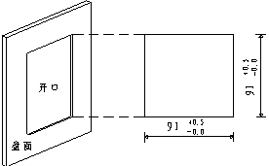
图7.2.1
- 将卸去安装条的仪表从前向后装入盘面开孔处，如下图7.2.2所示：
图7.2.2
- 把仪表推入安装孔内，仪表的前面板露在盘面上，仪表的主壳体和接线端子位于盘面后。将安装条从后部顺着仪表锯齿形沟槽装上，并保持仪表不向前移动状态下向前推紧，使安装条的前沿顶紧安装盘面，这样仪表就被水平地安装在开关柜上了。如下图7.2.3所示：
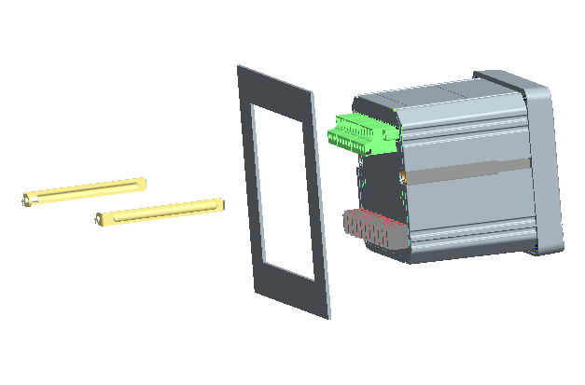
图7.2.3

典型接线端子图
- 基本配置：
1 | 2 | 4 | 5 | 6 | 7 | 12 | 11 | 15 | 8 | 9 | 10
L | N | NC | NC | NC | NC | NC | NC | NC | NC | NC | NC
23 | 24 | 25 | 26 | 27 | 28 | 29 | 30 | 31 | 32
IA+ | IA- | IB+ | IB- | IC+ | IC- | UA | UB | UC | UN
- 基本配置+ RS485：
1 | 2 | 4 | 5 | 6 | 7 | 12 | 11 | 15 | 8 | 9 | 10
L | N | NC | NC | NC | NC | NC | NC | NC | A | B | S
23 | 24 | 25 | 26 | 27 | 28 | 29 | 30 | 31 | 32
IA+ | IA- | IB+ | IB- | IC+ | IC- | UA | UB | UC | UN
- 基本配置+ RS485+4DI+1路脉冲：
1 | 2 | 4 | 5 | 14 | 13 | 12 | 11 | 15 | 8 | 9 | 10
L | N | EP+ | EP- | DI4 | DI3 | DI2 | DI1 | COM | A | B | S
23 | 24 | 25 | 26 | 27 | 28 | 29 | 30 | 31 | 32
IA+ | IA- | IB+ | IB- | IC+ | IC- | UA | UB | UC | UN
- 基本配置+ RS485+2DI+2DO：
1 | 2 | 17 | 18 | 19 | 20 | 12 | 11 | 15 | 8 | 9 | 10
L | N | DO1+ | DO1- | DO2+ | DO2- | DI2 | DI1 | COM | A | B | S
23 | 24 | 25 | 26 | 27 | 28 | 29 | 30 | 31 | 32
IA+ | IA- | IB+ | IB- | IC+ | IC- | UA | UB | UC | UN
- 基本配置+ RS485+2AO+2路脉冲：
1 | 2 | 4 | 5 | 6 | 7 | 34 | 33 | 35 | 8 | 9 | 10
L | N | EP+ | EP- | EQ+ | EQ- | AO1 | COM | AO2 | A | B | S
23 | 24 | 25 | 26 | 27 | 28 | 29 | 30 | 31 | 32
IA+ | IA- | IB+ | IB- | IC+ | IC- | UA | UB | UC | UN
- 基本配置+ RS485+2DI+2路脉冲：
1 | 2 | 4 | 5 | 6 | 7 | 12 | 11 | 15 | 8 | 9 | 10
L | N | EP+ | EP- | EQ+ | EQ- | DI2 | DI1 | COM | A | B | S
23 | 24 | 25 | 26 | 27 | 28 | 29 | 30 | 31 | 32
IA+ | IA- | IB+ | IB- | IC+ | IC- | UA | UB | UC | UN

典型接线图
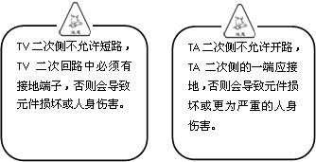

三相四线系统接线
- 对于400V/690VAC及以下系统，直接接入电压，无需使用TV。此接线方式，仪表应选择“”接线模式，并正确设置好TA变比，TV变比为1。
图7.4.1 三相四线系统：无TV接线、3TA接线
- 对于400V/690VAC以上的系统，需经TV接入。此接线方式，仪表应选择接线“”接线模式，并正确设置好TA变比和TV变比。
图7.4.2 三相四线系统：3TV、3TA接线

三相三线系统接线
- 对于400V/690VAC及以下系统，直接接入电压，无需使用TV，此接线方式，仪表应选择“d”接线模式，并正确设置好TA的变比，TV变比为1。
图7.4.3 三相三线系统：无TV、2TA接线
- 对于400V/690VAC以上的系统，需经TV接入。此接线方式，仪表应选择“d”接线模式，并正确设置好TA和TV的变比。
图7.4.4 三相三线系统： 2TV、2TA接线

附录A 装置故障分析
1 ）无显示
- 检查电源和其他接线是否正确，电源电压是否在允许范围内；
- 装置断电，再重新上电。
2 ）装置上电后工作不正常
- 可能是电源电压不在允许范围内；
- 关闭装置，再重新开机。
3 ）电压或电流读数不正确
- 检查接线模式设置是否与实际接线方式相符；
- 检查电压互感器（TV）、电流互感器（TA）变比是否设置正确；
- 检查GND是否正确接地；
- 检查屏蔽是否接地；
- 检查电压互感器（TV）、电流互感器（TA）是否完好。
4 ）功率或功率因数读数不正确，但电压和电流读数正确
- 比较实际接线和接线图的电压和电流输入，检查相位关系是否正确。
5 ）RS-485通信不正常
- 检查上位机的通信波特率、ID和通讯规约设置是否与装置一致；
- 请检查数据位、停止位、校验位的设置和上位机设置是否一致；
- 检查RS-232/RS-485转换器是否正常；
- 检查整个通信网线路有无问题（短路、断路、接地、屏蔽线是否正确单端接地等）；
- 装置断电、上位机关机，再重新使装置上电；
- 通信线路较长时建议在通信线路的末端并联100～300Ω的电阻以提高通信质量。

注：如有其他无法解决的技术问题，请及时联系公司售后服务部门。


